沈阳市红十字会医院
突发环境事件应急预案

沈阳市红十字会医院
2019年8月

突发环境事件应急预案批准页

为认真贯彻执行国家有关突发环境事件的法律、法规，确保在突发环境事件发生后，有效地组织抢险和救助，保障人员及财产安全，制定《沈阳红十字会医院突发环境事件应急预案》，现予以发布实施。

批准人：
2019年8月27日

突发环境事件应急预案发布令
为贯彻《中华人民共和国突发事件应对法》等法律、法规及有关文件的要求，有效防范和应对突发环境事件，保护人员生命安全，减少财产损失，本单位特组织相关部门和机构编制了《沈阳市红十字会医院突发环境事件应急预案》。该预案是本单位实施应急救援的规范性文件，用于指导本单位针对突发环境事件的应急救援行动。
本突发环境事件应急预案于2019年8月27日批准发布，即日起实施。本单位内所有部门均应严格遵守执行。

签署人
2019年8月27日

突发环境事件应急预案修订记录表
序号 | 页码 | 修改内容 | 修改时间 | 批准人
1
2
3
4
5
6
7
8
9
10
11
12
13
14
15
16
17
18
19

目录
1 总则 1
1.1 编制目的 1
1.2 编制依据 1
1.3 适用范围 2
1.4 应急预案关系说明 2
1.5 事件分级 3
1.6 工作原则 3
2 组织机构和职责 5
2.1 应急组织机构 5
2.2 应急救援指挥体系的任务 6
2.3 事故救护小组及职责分工 7
3 预防与预警机制 9
3.1 危险源监控 9
3.1.1 风险单元 9
3.1.2 风险物质 9
3.2 预防与应急准备 10
3.2.1 制定突发环境事件应急预案 10
3.2.2 应急培训 10
3.2.3 演练 10
3.3 监测与预警 11
3.3.1 日常监测 11
3.3.2 预警 11
4 应急响应 15
4.1 响应流程 15
4.2 分级响应 19
4.3 启动条件 19
4.4 信息报告与处置 15
4.4.1 信息报送方式、时限报送方式： 15
4.4.2 内部报告 15
4.4.3 信息上报 16
4.4.4 信息通报 16
4.4.5 信息报送内容 17
4.5 应急准备 20
4.6 现场处置 20
4.6.1 化学品泄漏处置措施 20
4.6.2 危废泄漏事故紧急现场处置 21
4.6.3 废水超标排放环境事件现场处置 21
4.6.4 消防废水收集处置 23
4.7 应急监测 23
5 安全防护 24
6 次生灾害的防范 25
7 应急状态解除 26
7.1 应急终止条件 26
7.2 应急终止程序 26
8 善后处置 27
8.1 善后处理和回顾评价 27
8.2 突发环境事件调查 27
8.3 长期环境影响的评估 27
8.4 善后处置恢复重建 28
9 应急保障 29
9.1 应急保障计划 29
9.2 应急资源 29
9.3 应急物资装备保障 29
9.4 应急通讯 29
9.5 经费保障 29
10 预案管理 31
10.1 预案培训 31
10.2 预案演练 32
10.3 预案修订 32
10.4 预案备案 32
11 附件 34

1 总则

1.1 编制目的
为有效预防、及时控制和消除突发环境事件的危害，规范突发环境事件的应急处置工作，加强应急设施和物资的管理，维护社会稳定，保护环境，保障公众生命健康和人民财产安全，维护沈阳市红十字会医院的声誉和社会形象，使医院在面对突发环境事件时，能以最快的速度发挥最大的效能，有序的实施救援，尽快控制事态的发展，降低事故造成的危害，减少事故造成的损失。根据国家、辽宁省的相关法律法规精神，特制定本预案。

1.2 编制依据
本次预案的编制依据包括国家和地方法律法规、相关标准、指南、规范、设计的文件等。
详细如下所述：
(1) 《中华人民共和国突发事件应对法》，2007年11月1日；
(2) 《中华人民共和国水污染防治法》，2018年1月1日；
(3) 《突发环境事件信息报告方法》（环保部令第17号），2011年5月1日；
(4) 《危险化学品安全管理条例》（国务院令第645号），2013年12月7日；
(5) 《国务院关于加强环境保护重点工作的意见》，（国发[2011]35号）；
(6) 《危险化学品建设企业安全监督管理办法》（安全监管总局令第45号），2012年1月30日；
(7) 《中华人民共和国安全生产法》，2014年12月1日；
(8) 《企业突发环境事件风险评估指南（试行）》（环办[2014]34号），2014年4月3日；
(9)《中华人民共和国环境保护法》，2015年1月1日；
(10)《突发环境事件应急管理办法》（部令第34号），2015年6月5日；
(11)《产业结构调整指导目录》（2015年完整版）；
(12)《企业事业单位突发环境事件应急预案备案管理办法（试行）》（环发〔2015〕4号），2015年1月8日；
(13)《中华人民共和国大气污染防治法》（2018修订），2018年10月26日；
(14)《企业突发环境事件风险分级方法》，2018年3月1日。

1.3 适用范围
本预案适用于沈阳市红十字会医院（位于沈阳市沈河区中山路389号）内可能发生的突发环境事件。

1.4 应急预案关系说明
本预案是突发环境事件应急预案体系的总纲，是医院为应对突发环境事件的规范性文件。
本预案与沈阳市及沈阳市沈河区突发环境事件应急预案相联动。应急预案关系见下图：
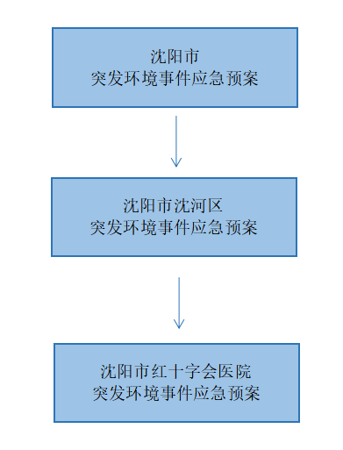
图 1-1 本预案与各相关预案关系示意图

1.5 事件分级
参照《国家突发环境事件应急预案》国家有关规定，按照突发环境事件性质、严重程度、可控性和影响范围等因素，结合医院实际情况，将突发环境事件分为较大突发环境事件和一般突发环境事件，具体如下：
表1-1 医院事件分级
分级 | 发生的紧急情况
较大突发环境事件 | 1）因化学品储存区的危险化学品大量泄漏，超出医院范围，对环境空气、地下水及土壤产生影响的突发环境事件。  2）因危险废物泄漏引起的环境污染问题，对医院外环境造成影响的突发环境事件。  3）因污水处理站污水处理设施发生故障，污水处理站自身无法处理，导致污染物浓度超标对下游污水处理厂构成影响、对水环境造成影响的事件；  4）引发火灾事故时，洗消废水等次生污染物未能有效收集，对医院外的水、大气和土壤环境造成影响的突发环境事件。
一般突发环境事件 | 1）因化学品储存区的危险化学品少量泄漏，未超出医院范围的突发环境事件。  2） 因危险废物废的泄漏引起的环境污染问题，对医院内环境造成影响的突发环境事件。  3）因污水处理站污水处理设施发生故障，可通过岗位人员靠自身力量能够控制和处理的环境突发事件；  4）引发火灾事故时，洗消废水等次生污染物有效收集，控制在对医院范围内的突发环境事件。

1.6 工作原则
医院应急工作原则如下：
（1）以人为本，减少危害。履行企业主体责任，保障员工和周边环境敏感目标人身生命、财产安全，努力减少突发环境事件造成的人员伤亡和环境危害。
（2）居安思危，预防为主。重视环境保护，对重大隐患进行评估、治理，坚持平时预防与事故应急相结合，做好应对突发环境事件的各项准备工作。
（3）统一指挥、分级负责。在政府统一领导下，在医院环境应急指挥组指导下，完善分类管理、分级负责应急管理体制，落实行政领导责任制，履行医院管理、监督、协调、服务职能，发挥专业应急机构的作用。
（4）依法规范，加强管理。依据有关法规和制度，使应急工作程序化、制度化、规范化。
（5）协调有序，运行高效。积极与政府相关部门、周边企业等相关各方建立应急联动机制，实现应急资源共享，有效处置突发环境事件。
（6）依靠科技，提高素质。加强应急技术和管理研究，采用先进应急技术及设施，避免次生、衍生事故发生。加强对员工、相关方、社区群众应急知识宣传和员工技能培训教育，提高自救、互救和应对突发事件的能力。
（7）归口管理，信息及时。及时坦诚面向公众、媒体和各利益相关方，提供突发环境事件信息，统一归口发布，依靠社会各方资源共同应急。
（8）所有环境应急程序都必须充分考虑到救援人员的人身安全；救援人员必须在确保自身安全的条件下排除困难完成任务，所有救援人员必须听从环境应急指挥组的统一调动，不得私自离开岗位进入危险区域。
（9）当事故有发生扩大的趋势时，救援人员应迅速撤离到安全地带，危险化学品和剧毒品泄漏时应撤离到上风向安全区域。
（10）应急队伍的所有救援工作应在应急指挥组指定的专家指导下进行；所有救援人员必须熟练掌握紧急疏散原则、防护用具的佩戴程序、进行自救的方法和紧急救援所必须掌握的操作规程。

2 组织机构和职责

2.1 应急组织机构
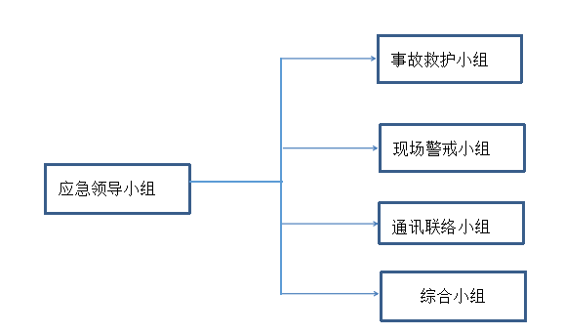
图2-1 应急救援组织机构图
应急组织构成：
表2-1 内部应急人员联络方式
应急组织职务 | 姓名 | 行政职务 | 手机 | 固话
领导小组
组长 | 韩毅 | 院长 | 13386869068 | 22963290
 | 王南 | 党委书记 | 18900933000 | 22963291
成员 | 赵正廉 | 副院长 | 15382119333 | 22963331
 | 薛冰 | 副院长 | 18040077775 | 22963290
 | 柳青 | 副院长 | 18940280006 | 22963290
 | 刘凤军 | 副院长 | 15382119966 | 22963291
 | 迟丽红 | 副院长 | 15382119113 | 22963441
事故救护组
组长 | 程莉 | 医务科科长 | 15382119055 | 22963295
组员 | 王益知 | 医务科科员 | 18041356935 | 22963295
现场警戒组
组长 | 范舰军 | 保卫科科长 | 15382097477 | 22963353
组员 | 曲超 | 科员 | 15382119561 | 22963353
通讯联络组
组长 | 刘妍虹 | 计算机中心主任 | 15382119157 | 22963321
组员 | 张大众 | 科员 | 15382097666 | 22963321
综合组
组长 | 韩铁兵 | 行管科科长 | 15382097868 | 22963472
组员 | 曲照明 | 科员 | 15382119511 | 22963472

2.2 应急救援指挥体系的任务
表 2-2 应急救援组织机构职责
 | 职责
应急领导小组 | 1）贯彻执行国家、当地政府、上级主管部门关于突发环境事件发生和应急救援的方针、政策及有关规定。  2）组织制定、修改突发环境事件应急救援预案，组建应急救援队伍，有计划地组织应急救援培训和演习。  3）审批并落实突发环境事件应急救援所需的防护器材、救援器材等的购置。  4）检查、督促做好突发环境事件的预防措施和应急救援的各项准备工作。  5）批准应急救援的启动和终止。  6）及时向上级有关部门报告突发环境事件的具体情况，必要时向有关单位发出增援请求，并向周边单位通报相关情况。  7）组织指挥救援队伍实施救援行动，负责人员、资源配置、应急队伍的调动。  8）协调事件现场有关工作。配合政府部门对环境进行恢复、事件调查等工作。  9）负责对员工进行应急知识和基本防护方法的培训，向周边企业、敏感点等进行有关企业危险化学品救援知识的宣传。

2.3 事故救护小组及职责分工
按照突发事故性质、严重程度和影响范围，根据本预案的要求，建立应急救援系统，明确工作职责。事故发生后，各应急救援小组火速赶往事故现场，在现场具体实施应急救援计划。
表 2-3 应急救援队伍各组的职责
 | 职责
事故救护组 | 1）配戴好防护用品，切断电源、相关岗位停止作业。  2）根据泄漏部位、事故装置等查明设备型号及几何尺寸，利用堵漏抢险物质及设备，对事故设备、管道进行抢修，控制事故，以防扩大。  3）对于厂房、原料库泄漏的危险化学品等，构筑临时围堰防止事故现场扩大。  4）利用应急材料、桶、沙箱等工具，将危险化学品回收妥善处置。  5）对泄漏造成的环境污染进行恢复。  6）及时向应急指挥部提供现场事故救援、应急处置及事故控制能力情况，为调整现场抢险救援方案提供真实依据。  7）协助消防、应急救援等专业队伍的应急救援行动，提供应急救援支持。  8）及时上报抢险救灾所需的设备、物资和救援专业队伍。  9）负责应急结束后人员清点和现场清理等相关工作。  10）协助突发环境事故的调查工作.
现场警戒组 | 1）执行应急指挥部命令，组织实施事故现场的安全保卫工作。  2）负责对事故现场设立警戒区域，对现场交通实行管制，禁止无关人员和车辆进入事故现场，维护现场的治安和交通秩序。  3）根据现场实际情况，开辟人员安全疏散通道，组织人员安全疏散至安全地点。  4）负责向可能受影响的周边单位通告事故情况。  5）采集事故现场信息，及时向事故现场应急指挥部报告。  6）收集事故现场有关证据，协助事故后调查处理工作。
通讯联络组 | 1）接受应急指挥部指令，负责应急救援物资和器材的供应和采购，并确保及时运输到指定地点。  2）负责应急救援的通信联络、交通食宿等后勤保障工作。  3）负责现场对疏散人员的转运、安置。  4）负责事故抢险和救援过程中所需的经费保障。
组合组 | 1）协助总指挥、副总指挥指挥抢险救援行动。  2）负责了解掌握事故现场环境情况，并及时报告。  3）负责协助监测单位对事故废水、废气等进行监测。  4）负责组织对事故现场进行生产恢复。  5）组织收集可能对环境造成影响的废弃物

3 预防与预警机制

3.1 危险源监控

3.1.1 风险单元
医院涉及主要危险化学品的生产设施及其风险性见下表。
表 3-1 医院风险单元风险性分析
危险物质 | 名称 | 储存位置 | 风险性
化学品 | 氯化氢 | 污水站加药仓 | 泄露
 | 氯酸钠 | 污水站加药仓 | 泄露
危险废物 | 医疗废物 | 医疗废物暂存间 | 泄露
污水 | 污水 | 污水站 | 泄露

3.1.2 风险物质
根据医院的实际情况可知，沈阳市红十字会医院涉及到的危险物质为有毒有害物质和易燃物质，主要有盐酸、氯酸钠及医疗废物等，具体各物质理化性质详见风险评估附件。
医院涉及主要危险化学品的生产设施及其风险性见下表。
表 3-2 风险物质风险性分析
类别 | 使用车间 | 材料名称 | 最大储存量  （t） | 储存位置 | 储存方式 | 描述（用途、危险特性、曾发生事故等） | 运输公司
辅料 | 污水处理站 | 氯酸钠 | 1 | / | 设备加药仓 | 具有强氧化性。能与许多化学物质发生爆炸性反应。对热、震动、撞击和摩擦相当敏感,极易分解发生爆炸。 | ——
 |  | 盐酸 | 0.75 | / | 设备加药仓 | 强氧化剂。受强热或与强酸接触时即发生爆炸。与还原剂、有机物、易燃物混合可形成爆炸性混合物。急剧加热时可发生爆炸。 | ——
“三废” | 危险废物 | 医疗垃圾 | 0.5 | / | 危废暂存间 | 含有传染性致病细菌、病毒及有害化学物质 | 沈阳瀚洋环保实业有限公司

3.2 预防与应急准备

3.2.1 制定突发环境事件应急预案
依据国家、地方相关环境保护法律法规，以及应急工作的有关文件、制度和管理办法，由应急领导小组组织制定应急预案，由各专业应急小组成员负责提出建议并由应急领导小组对应急预案进行完善。

3.2.2 应急培训
（1）本预案制定后，在具体实施演练前，对各小组所涉及到的全体人员依据应急预案进行一次培训，使每个人掌握应急方法和预案、事故发生后的应对措施，报告方法，相互联系、组织、配合、协调的程序和方法，都了解各自的分工和职责，从而保证此预案的顺利实施。
（2）结合环境污染事故的应急处理，组织相关人员参加环保部门的培训班进行学习。掌握该生产线所涉及危险化学品的理化特性、毒性、危害等相关知识能力和遇险逃生要领。
（3）医院环保、技术人员适时对各小组成员进行培训，使其掌握必备的常识，使其具备应急处理事故能力。

3.2.3 演练
医院每半年至少组织一次应急演练，科室级演练由科室组织进行，针对报警、报告程序、紧急疏散等某项应急功能的单项演练，演练频次每年1次；院区级演练由医院应急领导小组组织进行，各相关部门参加，是多个应急小组之间或某些外部应急组织之间相互协调进行的综合演练，演练频次每年1次以上；与政府有关部门的演练，由政府有关部门组织进行，医院应急领导小组成员参加，相关部门人员参加配合，视政府组织频次情况确定，亦可结合院区级组织的演练进行。
演练结束后，由组织演练的主体组织对演练实际效果进行总结分析，总结演练的经验教训，组织人员对本次演练过程进行分析，对预案涉及到的岗位、人员、物质、资料等有不足之处的进行调查，如演练过程中存在的人员到场不及时、通讯沟通渠道不畅等问题，仔细分析原因，明确责任人，将预案对应的部分进行改进、修订，进一步完善应急预案。

3.3 监测与预警

3.3.1 日常监测
遵循“早发现、早报告、早处置”的原则，医院污水处理站由专人负责，第三方定期对出水水质进行监测：
（1）人工巡查：当设备运行时，指派专员实时监管；
（2）仪器监测：医院委托第三方检测公司在污水出口对污水中的大肠杆菌进行定期监测，一旦发生环境事故，医院将委托政府部门或第三方进行监测；
（3）定期检查：定期对设备的进行检测，发现问题及时维修或通知相关单位进行维修。

3.3.2 预警
预警分级
对可以预警的突发环境事件，按照事件发生的可能性大小、紧急程度和可能造成的危害程度，将预警分为二级，由低到高依次用蓝色、黄色表示。
预警级别划分标准
依据突发环境事件的级别，将预警分为相对应的二个不同等级由高到低：
表 3-3 预警等级划分
预警分级 | 符合下列情形 | 预警范围
黄色预警 | 1）发现化学品储存区的危险化学品大量泄漏，超出医院范围，对环境空气、地下水及土壤产生影响的突发环境事件。  2）发现危险废物泄漏引起的环境污染问题，对医院外环境造成影响的突发环境事件。  3) 污水处理站污水处理设施发生故障，污水处理站自身无法处理，导致污染物浓度超标对下游污水处理厂构成影响、对水环境造成影响的事件；  4）引发火灾事故时，洗消废水等次生污染物未能有效收集，对医院外的水、大气和土壤环境造成影响的突发环境事件。 | 全体应急人员、项目区域内的所有人员（外来人员）、外部救援机构、地方政府、相邻单位等
蓝色预警 | 1）发现化学品储存区的危险化学品少量泄漏，未超出医院范围的突发环境事件。  2）发现危险废物废的泄漏引起的环境污染问题，对医院内环境造成影响的突发环境事件。  3) 因污水处理站污水处理设施发生故障，可通过岗位人员靠自身力量能够控制和处理的环境突发事件；  4）引发火灾事故时，洗消废水等次生污染物有效收集，控制在对医院范围内的突发环境事件。 | 全体应急人员、项目区域内的所有人员（外来人员）
一、预警发布
在确认进入预警状态之后，根据预警相应级别，应急领导小组及时向相关方发布预警信息。
预警信息发布流程图见下图：
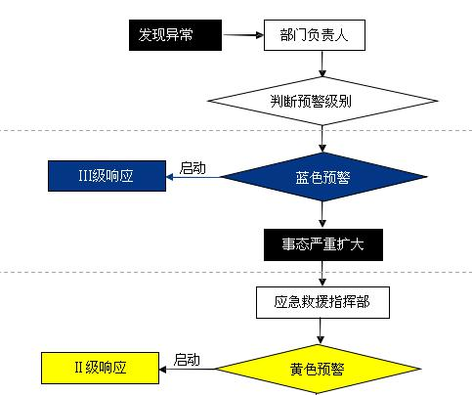
图 3-1 预警信息发布流程图
二、预警措施
在确认进入预警状态之后，根据预警相应级别，应急领导小组按照相关程序可采取以下预警措施：
立即启动相应事件的应急预案。
下达预警指令。
按照突发环境事件严重程度，向厂区内员工、以及周边企业、居民发布预警。
各应急小组马上做好救援行动准备。
遇非工作日时，通知值班人员，召集应急小组成员迅速返回各自岗位，做好应急准备，并及时上报。
根据预警准备转移、撤离或者疏散可能受到危害的人员，并进行妥善安置。
指令各应急专业队伍进入应急状态，随时掌握并通报事态进展情况。
针对突发事件可能造成的危害，封闭、隔离或者限制使用有关场所，中止可能导致危害扩大的行为和活动。
调集应急处置所需物资和设备，做好其他应急保障工作。
预警情况得到相应控制后，及时核查现场情况，根据具体情况调整预警级别。
三、预警的解除：
突发环境事件得到控制或危险已经解除，应急领导小组应核实情况，确认无再发可能后，应急领导小组应根据确认情况发布解除或降低预警级别，预警信息为“蓝色预警”时，待突发环境事件情况进行估量后决定是否发布预警信息，并随时做出预警信息调整与解除；预警信息
为“黄色预警”时，要各部门做好防范措施，视事件发展状况进行预警信息发布与调整。预警解除流程见图3-2。
医院要明确对预警信息机制作出如下要求：
各应急救援组电话应保证24小时有人接听，接警人员要做好详细记录，及时判断报警的真实性和可靠性。
需要启动应急预案的，根据应急等级由应急领导小组发布启动命令，启动应急程序。
应急领导小组成员应保持互相联络，沟通信息，及时对预警信息进行调整，并由应急领导小组组长发布调整与解除预警指令。
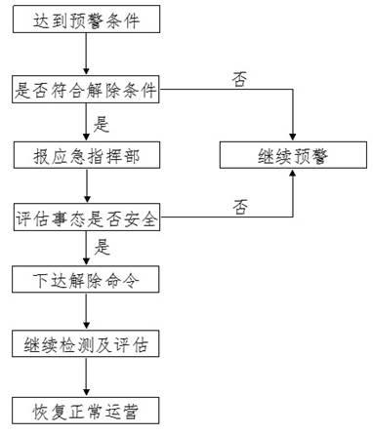
图 3-2 预警解除流程图

4 应急响应

4.4 信息报告与处置

4.4.1 信息报送方式、时限报送方式：
信息上报方式必须是电话报告或当面报告。信息下传可以通过电话或当面告知，必须得到迅速的回复确认，否则必须用其他方式再核实是否收到信息。紧急情况可以使用报警器、对讲机等。报送时限：
医院发生突发环境事件后，必须即接即报，马上上报，并在 10 分钟之内向应急领导小组及相关部门报告；综合组应急领导小组在确定响应级别后，在 10 分钟内报告上级应急机构，同时根据响应级别，请求当地公安、卫生急救、消防等的支援并上报辖区的环保局和人民政府，通知周边生产区及受影响居民。

4.4.2 内部报告
24小时应急值守电话：白天：22905799；夜间：22963420
报送流程：报警人员→值班人员→应急领导小组
紧急报送流程：报警人员→应急领导小组（任何一位成员）
应急小组突发环境事件内部信息报告工作由应急领导小组负责。预案启动后，由指挥部的信息联络组迅速通知各应急小组。
所有小组人员接到通知后，立即到指挥部报到。
医院内部报告的内容包括：
（1）事件的级别和启动预案级别；
（2）事件的发生时间、地点、装置名称；
（3）泄漏物名称、泄漏量；
（4）事故发生原因、已采取的处理方法及结果；
（5）造成的损失情况；
（6）人员情况，包括受伤和被困人员；
（7）其他与事故有关的情况；
（8）上报科室负责人，科室负责人进行统计汇总后报告应急领导小组。
一旦发生环境事故，当事人员应向车间负责人医院综合组应急领导小组报告事故发生的原因、可能造成的后果、救援的实施情况、伤亡情况等。应急领导小组成员要在第一时间赶赴现场，启动实施应急措施。

4.4.3 信息上报
医院发生I级突发环境事件后，采用“随接随报、即接即报”的八字方针，信息通讯组根据响应级别必须在30分钟内向沈阳市环保局沈河分局、沈河区政府报告。应急领导小组即组织进行现场调查，紧急情况下，可以越级上报。

4.4.4 信息通报
突发环境事件发生后，要及时通报准确的信息，正确引导社会舆论。事故发生后的对外信息发布本着及时、客观、有利于公众理解的原则。
（1）内部员工信息告知
对内部员工告知突发环境事件的情况，采用内部宣传材料或内部信息沟通会等方式，及时进行正面引导工作，收集员工对突发环境事件的反应、意见及建议。员工不得向外披露或内部传播与沈阳市红十会医院告知不相符的内容。
受事故影响相关方的告知
当发生突发环境事件，应尽可能地向受到影响的相关方告知有关情况，并采取相应的应急措施。沈阳市红十字会医院及各部门启动应急预案后，应及时配合政府相关部门做好相关方的告知工作。

4.4.5 信息报送内容
向上级政府做信息报告分为初报、续报和处理结果报告三类。初报是从发现事件后起30分钟内上报；续报随事态发展或查清有关基本情况后随时上报，处理结果报告在事件处理完毕后立即上报。
初报可以用电话或者直接报告形式向政府应急领导小组报告。主要内容包括：
1、环境事件的类型；
2、发生时间、地点；
3、污染源情况，包括主要污染物质和泄漏量；
4、人员受害情况、受害面积及程度；
5、事件潜在的危害程度、转化方式趋向等初步情况。
续报可通过网络或书面报告，在初报的基础上报告有关确切数据，事件发生的原因、过程、进展情况及采取的应急措施等基本情况。处理结果报告采用书面报告，处理结果报告在初报和续报的基础上，报告处理事件的措施、过程和结果，记录事件潜在或间接的危害、社会影响、处理后的遗留问题，明确参加处理工作的有关部门和相关工作内容，列出有关危害与损失的证明文件等详细情况。

4.1 响应流程
发生突发环境事件时，应急响应基本流程如下图：
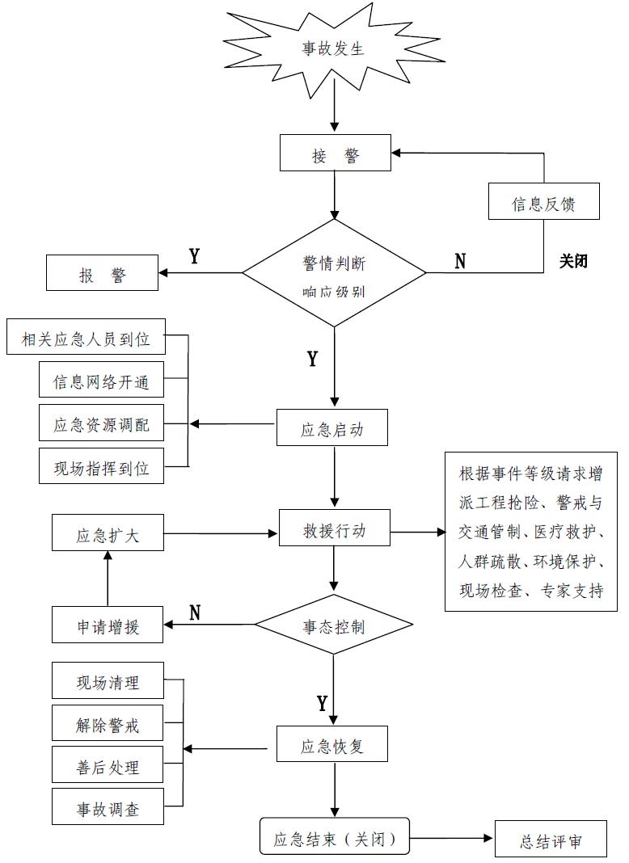
图3-3 应急响应基本流程图

4.2 分级响应
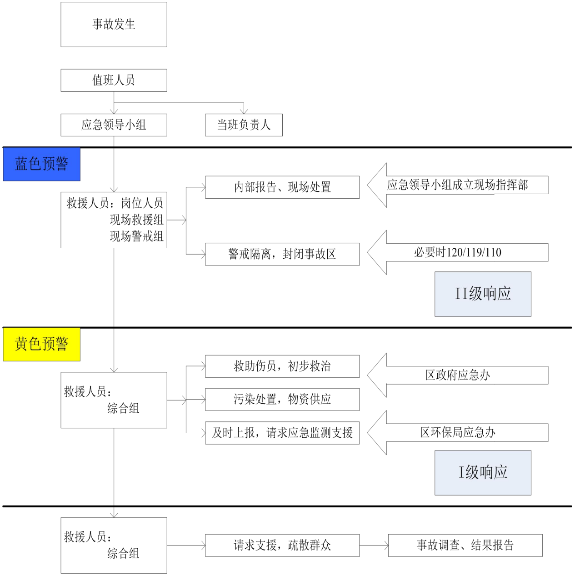
图3-2 分级响应图

4.3 启动条件
表 4-1 启动条件
响应分级 | 启动条件
Ⅱ级响应 | 1）发现化学品储存区的危险化学品少量泄漏，未超出医院范围的突发环境事件。  2）发现危险废物废的泄漏引起的环境污染问题，对医院内环境造成影响的突发环境事件。  3) 因污水处理站污水处理设施发生故障，可通过岗位人员靠自身力量能够控制和处理的环境突发事件；  4）引发火灾事故时，洗消废水等次生污染物有效收集，控制在对医院范围内的突发环境事件
Ⅰ级响应 | 1）发现化学品储存区的危险化学品大量泄漏，超出医院范围，对环境空气、地下水及土壤产生影响的突发环境事件。  2）发现危险废物泄漏引起的环境污染问题，对医院外环境造成影响的突发环境事件。  3) 污水处理站污水处理设施发生故障，污水处理站自身无法处理，导致污染物浓度超标对下游污水处理厂构成影响、对水环境造成影响的事件；  4）引发火灾事故时，洗消废水等次生污染物未能有效收集，对医院外的水、大气和土壤环境造成影响的突发环境事件。

4.5 应急准备
在事故发生时，医院在应急行动开展之前，需做好如下准备工作：
（1）应急领导小组根据相应的事件级别启动应急预案；
（2）应急领导小组召开应急会议成立应急指挥部，任命现场指挥，制定初步应急行动方案；
（3）应急救援人员立即赶赴现场，召开救援现场会，准备展开救援行动；
（4）后勤保障人员将应急救援物资和设备运送现场物资集结地；
（5）确认救援人员经过相应的培训并清点人数；
（6）检查应急物资和设备，穿戴好个人防护器具；
（7）信息通讯人员根据事故的严重程度，立即联络消防队、医院、环保局应急办等外部应急救援单位。

4.6 现场处置

4.6.1 化学品泄漏处置措施
HCl泄漏现场处置：
迅速撤离泄漏污染区人员至安全区，并进行隔离，严格限制出入。建议应急处理人员戴自给正压式呼吸器，穿防酸碱工作服。不要直接接触泄漏物。尽可能切断泄漏源。
小量泄漏：用砂土、干燥石灰或苏打灰混合。也可以用大量水冲洗，清水稀释后放入废水系统。
大量泄漏：构筑围堤或挖坑收容。用泵转移至槽车或专用收集器内，回收或运至废物处理场所处置。
氯酸钠泄漏现场处置：
隔离泄漏污染区，限制出入。建议应急处理人员戴自给式呼吸器，穿一般工作服。不要直接接触泄漏物，勿使泄漏物与有机物、还原剂、易燃物接触。
小量泄漏：避免扬尘，用洁净的铲子收集于干燥、洁净、有盖的容器中。
大量泄漏：收集回收或运至废物处理场所处置。

4.6.2 危废泄漏事故紧急现场处置
发现医疗废物流失、泄漏、扩散等情况时，应立即向相关领导报告，由主管领导组织人员进行检查，分析流失原因，堵塞漏洞，并将解决情况记录存档。
医疗废物泄漏，应立即对污染现场及周边环境进行就地消毒，消毒液浓度按感染性物体消毒液配比，及时上报医疗废物处置主管领导以便按照危害程度进行控制，并将有关情况进行登记存档。
抢险抢修对泄漏出物质进行安全处理，收集到的废物按分类储存于危险废物放置场，如污染土壤，对受到污染土壤进行收集。
当发生危险废物流失、泄漏、扩散等意外事故时，应及时、迅速、有序地处理由此造成的环境污染和人员伤害，保障医院人员和环境安全。

4.6.3 废水超标排放环境事件现场处置
污水处理设施故障时，抢险抢修小组应尽快确认事现场情况，将调查结果上报应急领导小组，并关闭污水出水口的水泵，将未处理的废水重新返回初始污水处理池重新进行处理，抢险抢修小组对污水处理设施进行检修，待检修完成后继续处理达标后方可排放。同时，综合组配合监测单位对医院排水进行应急监测。
一、水质超标应急处置：
（1）发生水质异常时，立即通知现场负责人及操作人员。
（2）根据水质异常发生工段的不同采取不同的处理方法。
A、提高后续处理段的负荷。
B、关闭最终出水废水自循环处理。
（3）分析人员增加水质分析频次，及时向操作人员提供详细的水质信息。
（4）现场负责人与操作人员根据水质数据调整、制定处理方案。
（5）现场负责人应立即将水质、处理方案的具体情况向所管部门及本医院汇报。
（6）如果水质仍未得到有效的控制，现场操作人员立即向本医院发出协助请求，并由本医院负责进行水质调整。
（7）水质恢复正常后，全体人员应分析发生水质异常的原因，制定详细周密的预防措施，防止同类水质异常的再次发生。
（8）形成报告向所管部门和本医院进行汇报。
二、设备故障应急处置：
（1）设备出现故障时，应立即切断电源并进行初步判断故障情况。
（2）发生严重的故障应立即通知现场负责人。
（3）现场负责人根据故障大小及修复时间决定是否向所管部门及本医院进行报。
（4）现场负责人负责组织和实施维修任务。
（5）故障过大或设备要求精度较高时，现场人员无法进行维修情况下向本医院发出协助请求。
（6）维修过程中严格遵守相关安全规定，不得违规操作，并在修理现场设置安全标志。
（7）故障排除后，对设备各项指标进行检测，使设备符合设备使用说明书上的相关要求，对不符合要求的设备重新修理。
（8）对于外委修理的设备，在进厂时必须对设备各项要求进行检测，对于不符合要求的返回重新修理。
（9）最后检测时要进行单机空载试验，正常后结束修理工作。
（10）操作人员对此次设备故障进行认真分析，查明原因并记录在案便于防止同一故障再次发生。

4.6.4 消防废水收集处置
发生火灾事故时，由于救援中需用大量的消防水进行扑救，将产生消防污水；泄漏液处置后进行地面冲洗，将产生冲洗废水；当消防污水和冲洗废水排放时，要采取如下现场应急处理措施：
关闭医院污水排口，利用沙袋等应急救援物资构筑临时围堰存储消防废水；
监测消防水清液COD、氨氮、悬浮物等污染物浓度，监测情况及时汇报应急领导小组；临时围堰及库房内的消防污水和冲洗废水静止自然沉降一段时间后，当清液污染物浓度指标满足排放要求时，将清液排入污水站；
所有废水将检测合格后排入污水处理站，若不合格交由有资质单位处置；
临时围堰内的沉降物回收后送有资质的部门进行处理；
污水排放得到控制处理后，要“善始善终”，直至全部污水和残余物料得到彻底回收，不残留污染物在事故现场。

4.7 应急监测
沈阳市红十字会医院一旦发生环境事故，医院将委托政府部门或第三方进行应急监测，并按照环保监测技术要求和事件实际发生情况酌情进行应急监测。
针对医院的突发环境应急事件，制定了相应的监测方案，对监测项目及监测方法、监测仪器等做出相应的规定。详见下表：
表 4-2 应急监测方案
监测点位 |  | 监测因子 | 检测频率
水体 | 污水排放口及围堰内消防水上清液 | COD、SS、石油类、pH、BOD、大肠杆菌 | 根据《突发环境事件应急监测技术规范》根据事故严重性决定监测频次，一般情况下每4h监测一次，随着事故控制减弱，适当减少监测频次：  （1）根据事件可能产生的污染物性质、扩散方向确定监测点位、监测因子；  （2）根据事件发展趋势，以及对环境所造成的影响，确定监测频率；  （3）立即进行全过程、全方位、全时段监测。

5 安全防护
1、事故发生后，在医院应急指挥组的统一指挥下，要根据有毒物质的泄漏量和浓度结合当时当地的气象情况和地理地貌情况，决定疏散及撤离的方向和距离。
2、救援人员防护、监护措施
进入泄漏现场进行处理时，应注意安全防护，进入现场救援人员必须配备必要的个人防护用具，应使用防护服等，立即在事故中心区边界设置警戒线，根据事故情况和事故发展，平时应进行严格的适应性训练。应急处理时严禁单独行动，要有监护人。
3、应急救援队伍的调度
救援队伍到达现场后，在应急处置过程中，始终保持通信联络，随时通报处置情况，在事件升级时，应调集各专项应急指挥部及其他应急救援队伍。
4、撤离事故现场
事故现场得以控制，环境符合有关标准，导致次生、衍生事故隐患消除后，经现场应急救援指挥组确认和批准，现场应急处置工作结束，应急救援队伍撤离现场。

6 次生灾害的防范
医院发生突发性环境事件的特点往往火、爆、毒、环境污染同时存在，因此，在应急事件处置、抢险救援过程中，注意其多发性，避免次生灾害的发生。现场抢险过程中除了要保证现场事态得到控制，更要考虑到可能发生的次生环境灾害。为防止次生事故的发生。综合组在抢险过程中，要始终关注救援行动中可能产生的污染事故，及时向领导小组报告，采取必要的措施防止次生污染，应急结束后要继续监测现场污染情况，现场清理和恢复必须按照环保要求，对现场遗留物做无害化处理。在事件现场设置警戒线及危险警告牌。迅速切泄漏源，封锁事故现场和危险区域，迅速撤离、疏散现场人员，设置警示标志。同时设法保护邻近重要设施和环境保护目标，严禁一切火源、切断一切电源、防止静电火花，防止事态扩大和引发次生事故。

7 应急状态解除

7.1 应急终止条件
当对事故应急处置后，符合下列条件之一的，即满足应急终止条件：
（1）事件现场得到控制，事件条件已经消除；
（2）污染源的泄漏或释放已降至规定限值以内；
（3）事件所造成的危害已经被彻底消除，无继发可能；
（4）事件现场的应急处置行动已无继续的必要；
（5）采取了必要的防护措施，确保公众免受再次危害。

7.2 应急终止程序
事故现场应急现场指挥部完成事故应急救援总结报告，报送医院应急领导小组，由应急领导小组上报给上级环境主管部门，由上级环境主管部门宣布应急结束，通知沈阳市红十字会医院组织恢复营业。
程序如下：抢险救援组确认现场救援完毕——综合组进行复确认——报送应急领导小组——上报上级环境主管部门，由上级环境主管部门下达应急结束命令。

8 善后处置

8.1 善后处理和回顾评价
确定突发环境事件应急救援工作结束后，由综合组应急领导小组通知相关部门危险解除，同时做好以下工作：
1、负责对受污染的周围环境进行恢复，对抢修现场的污染进行及时清理和回收，避免造成周围环境的次生污染。超出沈阳市红十字会医院能力的工作，请求相关专业部门处理；
2、应急领导小组负责报告医院应急领导小组并由该领导小组组织专家进行应急过程评估，安排突发环境事件调查报告和应急总结报告，并在一个月内上报相关部门；
3、根据实战经验医院应急领导小组负责组织对应急预案进行评估，并及时修订应急预案。

8.2 突发环境事件调查
突发环境事件发生后，沈阳市红十字会医院针对事故部门成立调查组，开展事故调查工作。当事故涉及多方时，组成联合事故调查组，并积极配合政府相关部门进行事故调查。调查组成员由应急领导小组成员组成，相关人员积极配合事故调查。事故的调查在事故抢险结束后7天内开始，调查时间不超过30天。根据事故的严重程度和潜在严重性，将事故调查分为医院整体调查和部门内部调查。事故调查结束后完成《事故调查报告》。

8.3 长期环境影响的评估
突发环境应急事件发生后，沈阳市红十字会医院应急领导小组会同相关部门对事故的原因、性质、影响范围和危害程度、责任、经验教训等问题进行全面客观的调查评估，以利于改进医院应急管理水平。突发环境事件的长期影响评估根据事件的严重等级，由地方环保部门组织专业部门或专业咨询机构进行评估。对于突发环境事件造成的长期不利环境影响，应进行土 壤、水环境的长期污染修复。

8.4 善后处置恢复重建
1）医院应急主管部门组织医院各部门共同查找突发环境事件原因，防止类似问题的重复出现。
2）医院应急主管部门负责编制突发环境事件总结报告，于应急终止后 5 日内上报。
3）医院应急主管部门负责总结事件发生的经验和教训，组织有关专家对应急预案进行评估，及时修订环境应急预案。
4）参加应急行动的部门负责维护、保养应急仪器设备，使之始终保持良好的技术状态。
5）善后处置工作在医院的统一领导下，由相关部门和工厂负责组织实施。
6）相关部门和工厂要组织力量全面开展损害核定工作，查清人员伤亡、财产损失、货物损失、环境污染损害、公共卫生事件和中毒事故等情况，向各主管部门报告。及时收集、清理和处理污染物，对事件情况、人员补偿、征用物资补偿、重建能力、可利用资源等做出评估，制定补偿标准和事后恢复计划，并迅速实施。
7）医院应尽快组织开展恢复工作，并将有关恢复情况向应急指挥组和各主管部门报告。
8）各部门统计有关的损失和恢复情况后，向医院应急指挥组报告。医院应急指挥组向政府环保部门报告。

9 应急保障

9.1 应急保障计划
为确保应急响应的顺利实施，沈阳市红十字会医院从应急管理制度、应急队伍建设、应急物资储备、经费等多方面，作出详细计划，使应急救援行动快速有效、人员伤亡和财产损失最小，达到客观情况容许的最佳结果。

9.2 应急资源
医院依据现有应急保障计划落实应急队伍、应急资金、应急物资配备、调用标准及措施，以确保当突发环境事件发生时能够开展企业自救，并由外部救援机构协助联动处置，减少危害。

9.3 应急物资装备保障
根据本预案要求，沈阳市红十字会医院建立处理环境事故的日常和应急两级物资储备。由专业队伍负责维护、保养好应急设备，使之始终保持良好技术状态，确保参加处置突发环境事件时救助人员自身安全，及时有效地防止环境污染扩大化。应急物资储备由沈阳市红十字会医院应急领导小组统一调配使用。

9.4 应急通讯
医院给有关人员和岗位配备了紧急电话、固定电话、24 小时值守电话，以备应急通讯。

9.5 经费保障
（1）财务部门负责落实应急工作年度应急保障资金预算和不可预见资金安排，保证应急管理专项工作所需资金；
（2）应急保障资金用于日常应急工作，包括应急管理系统和应急专业队伍建设、应急装备配置、应急物资储备、应急宣传和培训、应急演练以及应急设备日常维护等；
（3）突发环境事件应急处理所需经费使用不可预见支出，包括仪器装备、应急咨询、应急演练、人员防护设备等配置的运作经费，由沈阳市红十字会医院财务部支出解决，专款专用；
（4）在突发环境事件情况下，按应急领导小组指令，保障应急状态时应急经费的及时到位。

10 预案管理

10.1 预案培训
一、初级：基本培训
培训对象：医院突发环境事件的工作人员
培训方式：综合讨论等
培训安排：每年 1 次，每次不得低于 4 小时
培训内容：通过业务培训和应急培训，提高员工环境风险防范意识，使员工了解医院，熟悉沈阳市红十字会医院应急物资的储备情况及使用方法，了解医院应急组织结构，掌握突发环境事故上报流程以及手机通讯等内容。
二、中级：专业培训
培训对象：医院突发环境事件的工作人员
培训方式：事故模拟、桌面推演、综合讨论。
培训安排：每季度 1 次，每次 4 小时。
培训内容：
1、环保、消防、安全知识和技能的培训。
2、熟悉掌握生产系统、设施、设备安全管理。
3、熟悉应急物资储备和抢救措施。
4、危险化学品毒性、洗消和安全处置方法。
5、安全防护知识、技能、防护器具使用等。
6、各种事故应急响应流程和处置方法。
7、应急响应行动的其他相关知识。
三、高级：应急管理培训
培训对象：应急指挥长、各应急领导小组组长
培训方式：综合讨论
培训安排：每年 1 次，每次 8 小时
培训内容：
1、包括初、中级培训所有内容。
2、应急预案制定、修订和实施，特别是培训、演练等应急管理知识。
3、重点掌握预警信息分析和预测、指挥系统建立方法、预警和响应级别判定、事故现场安全区、危险区划分，警戒和隔离设定以及事故现场救援行动方案制定等。
4、了解掌握应急外援机构、专家库、相关政府部门等。
5、应急救援和突发事件的相关法律、法规、损害评估和政府有关规定。
6、国内外特别是同类企业事故案例研讨。

10.2 预案演练
演练可以采用桌面、实战以及与地方政府协同等形式。根据情况，组织对应急预案演练的观摩。预案演练由相应的应急工作主要部门组织实施。
医院每年至少组织一次应急演练，各级演练应按事前制定的模拟程序进行，并全程记录，获取第一手文字和影像资料以及有关数据资料。演练结束后，组织对演练实际效果进行总结分析，总结演练的经验教训，组织人员对本次演练过程进行分析，对预案涉及到的岗位、人员、物质、资料等有不足之处的进行调查，如演练过程中存在的人员到场不及时、通讯沟通渠道不畅等问题，仔细分析原因，明确责任人，将预案对应的部分进行改进、修订，进一步完善应急预案。

10.3 预案修订
（1）在预案实施或演练评审中发现的问题应及时更新；
（2）国家、地方相关法规和标准变更时，应对预案实施符合性更新；
（3）根据《企业事业单位突发环境事件应急预案备案管理办法（试行）》和相关规定，
当医院的设备装置、工作岗位设置和周边环境有较大变化时，应及时更新和维护；
（4）每三年至少对预案进行一次评审。

10.4 预案备案
《沈阳市红十字会医院突发环境事件应急预案》编制完成后，组织评估小组对突发环境应急预案进行评估。评估通过后，由沈阳市红十字会医院法人代表签署生效实施。按照属地管理原则，在预案实施之日起30日内向沈阳市环境保护局沈河分局备案。

11 附件
附图：
附图 1 企业地理位置图
附图 2 周边环境风险受体分布图
附图 3 厂区平面布置图
附图 4 污水管线图
附图 5 逃生路线图
附件
附件1 危废处置协议

附图1 企业地理位置图
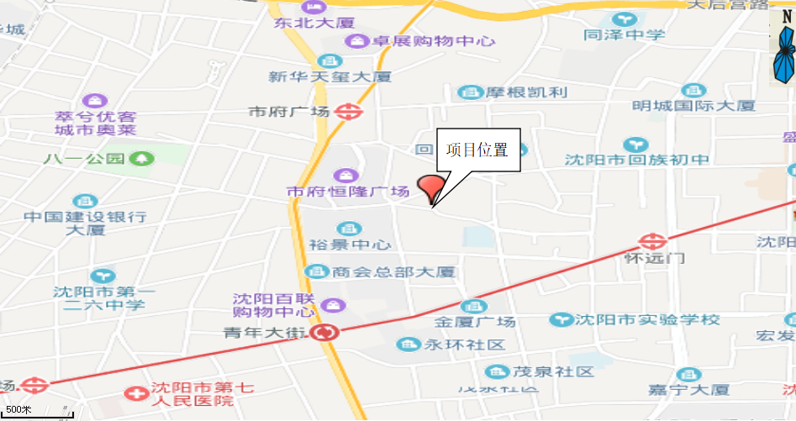
附图2 周围环境风险受体分布图
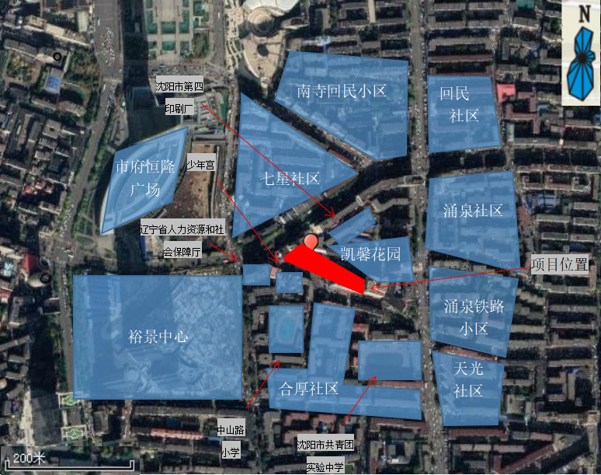
附图 3 厂区平面布置图
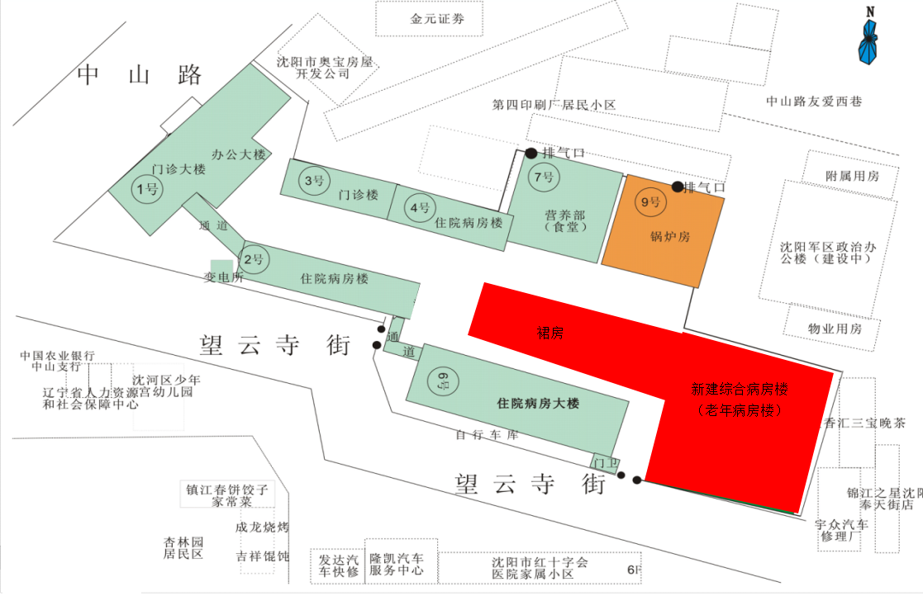
附图 4 污水管线图
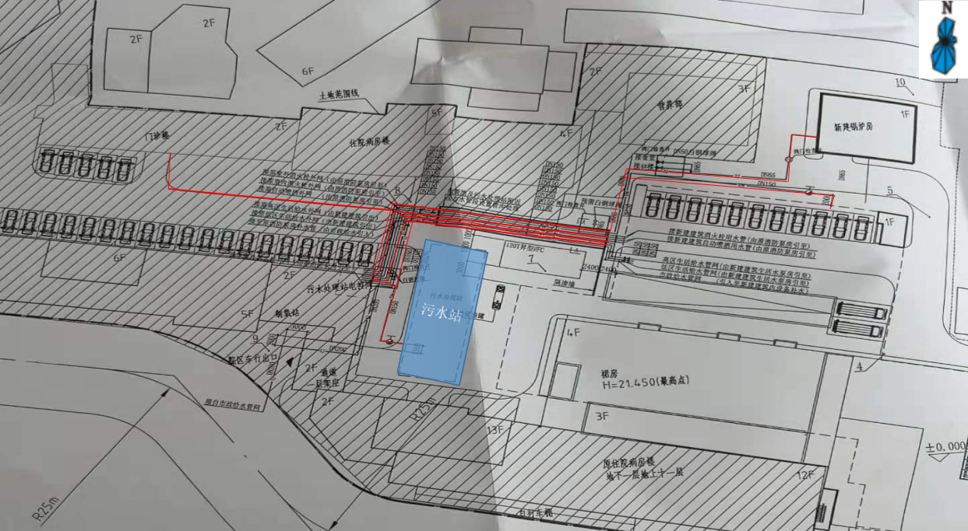

附图 5 逃生路线图
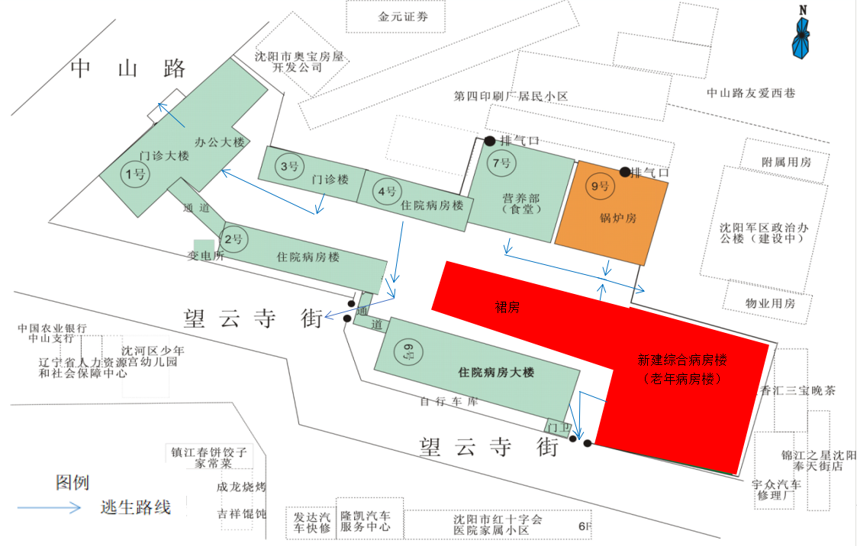
附件1 危废处置协议
